ГБОУ Школа №1558 (К 4)

Проект на тему:
«Моя семья – моё богатство»
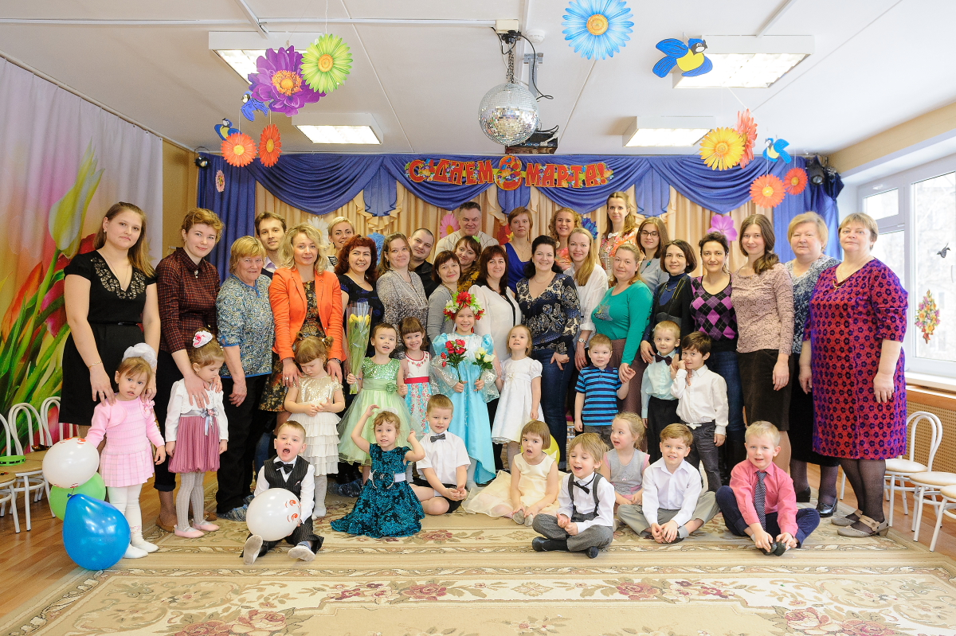
Руководители проекта:
Середа Ксения Сергеевна
Харитонова Ирина Александровна

Москва - 2018
Вид проекта: информационно-творческий
Тип проекта: групповой, краткосрочный
Продолжительность: 3 месяца (декабрь 2017- февраль 2018)
Участники: дети подготовительной группы № 24, родители, воспитатели
Возраст: 6-7 лет
Проблема: отсутствие у детей четких представлений о таких понятиях как «семья», «члены семьи», «родственники». Незнание истории своего рода и семьи.

Актуальность проблемы: семья занимает центральное место в воспитании ребенка. Вот почему проблема сохранения семейных ценностей становится актуальной и определяется той огромной ролью, которая играет в развитии и формировании социально-нравственной культуры ребенка. Именно семья может создать для ребенка атмосферу душевного комфорта, чувство защищенности, уверенности в себе, научить его правильно относиться к окружающим.

Цель: формирование у детей понятия «семья» и повышение роли семейных ценностей в становлении личности ребенка.

Задачи:
- Расширить представления о своей семье, родственных отношениях, семейных традициях;
- Познакомить детей с понятием «генеалогическое древо»;
- Обогащать детско-родительские отношения опытом совместной творческой деятельности;
- Воспитывать уважение к старшим, заботливое отношение к близким.

Ожидаемый результат: За время реализации проекта мы планируем повысить педагогическую культуру родителей, их взаимодействие с детьми, установить с ними доверительные и партнерские отношения, повысить уровень знаний детей о семье, о родственных отношениях, о семейных традициях.
Дети будут знать и уметь рассказывать про историю своей семьи.

Этапы работы над проектом:
I этап – Подготовительный
- Выявление первоначальных знаний детей о семье (беседы с детьми; приложение 1);
- Анкетирование родителей (приложение 2);
- Поиск и оформление информации для родителей по теме проекта (консультации для родителей на темы «Семья глазами ребенка», «Влияние семьи на развитие ребенка», «Семейные традиции», «Генеалогическое древо», «Моя семья – что может быть дороже?»; приложение 3);
- Подбор наглядно-дидактических пособий, игр, демонстрационного материала художественной литературы;
- Привлечение родителей к созданию необходимых условий для реализации проекта.

II этап - Основной
Проект был реализован через различные виды деятельности и образовательные области: познавательное развитие, социально-коммуникативное развитие, художественно-эстетическое развитие, речевое развитие, физическое развитие, работа с родителями.
Была организована предметно-развивающая среда на тему «Моя семья» для игровой деятельности детей.
- Проведение бесед с детьми на темы:
«Кто такие родные, друзья, соседи»;
«Любимый отдых членов семьи»;
«На кого ты хочешь быть похож»;
«Наш домашний праздник»;
«Традиции нашей семьи»;
«Выходной день с мамой и папой»;
«Мои бабушка и дедушка»;
«Кто рядом с нами в детском саду».

- Показ сюжетных картин на темы:
«Моя семья»;
«У мамы День рождения»;
«Папин праздник»;
«Мы в детском саду тоже одна семья».
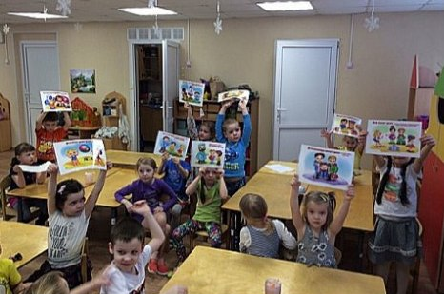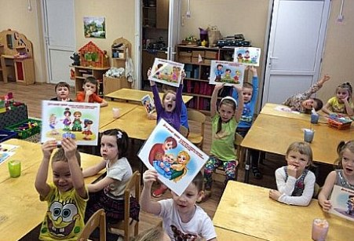

- Чтение художественной литературы:
«Если был бы я девчонкой» Э. Успенский;
«Посидим в тишине» Е. Благинина;
«Стихи о семье» А. Барто, С. Маршак;
«Веселая семейка» Н. Носов;
«Цветик-Семицветик» В. Катаев;
«Сказка об умном мышонке» С. Маршак;
«Гуси-лебеди», «Репка»

- Чтение пословиц и поговорок, загадки на темы:
«Семья», «Родной дом», «Детский сад» и т.д. (приложение 4)

- Составление рассказов на темы:
«Мои мама, папа, бабушка, дедушка, сестра, брат»;
«Как мы отдыхаем всей семьёй»;
«Кем я хочу быть»;
«Мой лучший друг»;
«Моя комната»;
«Чем я люблю заниматься в детском саду».

- Организация и проведение речевых игр:
«Назови ласково», «Маленькие помощники», «Кто младше? Кто старше?» (приложение 5)

- Пальчиковые игры, физкультминутки, подвижные игры:
«Дружная семейка», «Братцы», «Дом», «Бегите к маме», «Кто живет у нас в квартире?» (приложение 6)

- Проведение НОД по рисованию на тему «Наша дружная семья»
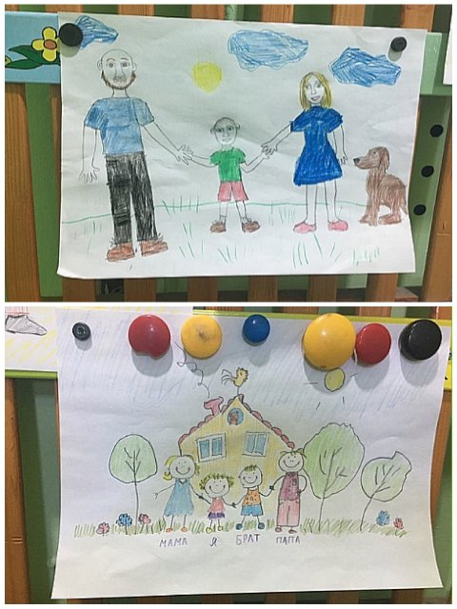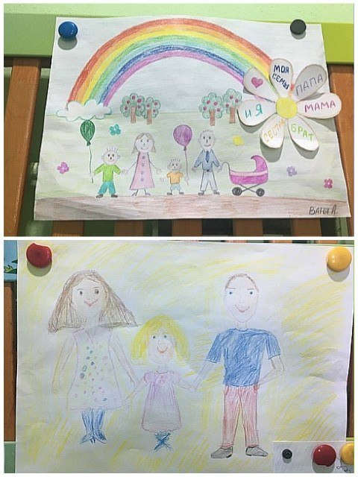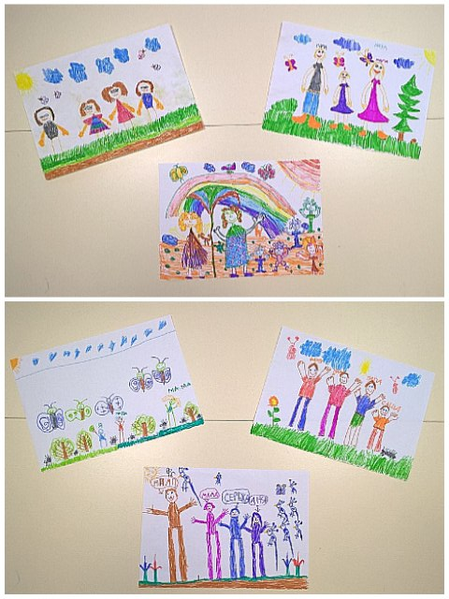
- Проведение НОД по аппликации «Моя семья», «Дом моей мечты»
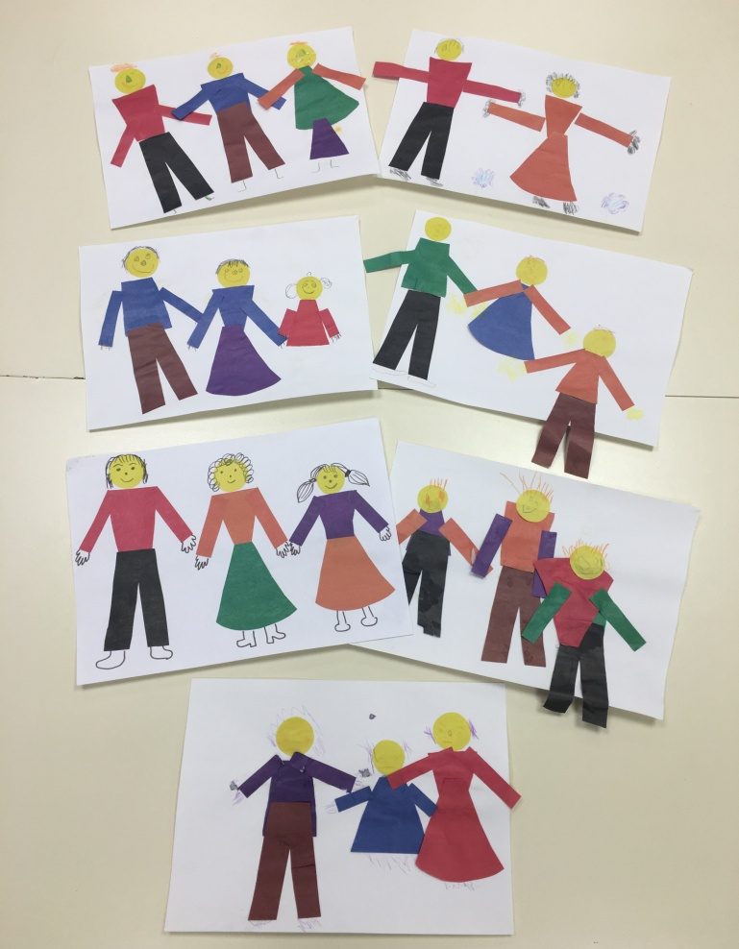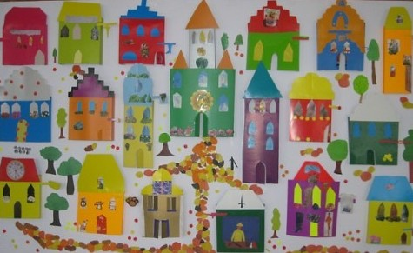
- Прослушивание детских песен:
«Улыбка», «Песенка мамонтенка», «Колыбельная медведицы» из м/ф «Умка»

- Просматривание мультфильмов:
«Мама для мамонтенка», «День рождения бабушки», «Цветик-Семицветик», «Гуси-лебеди», «Репка»
- Настольная игра «Чей малыш?»

- Дидактическая игра, изготовленная руками родителей и детей «Моя семья»
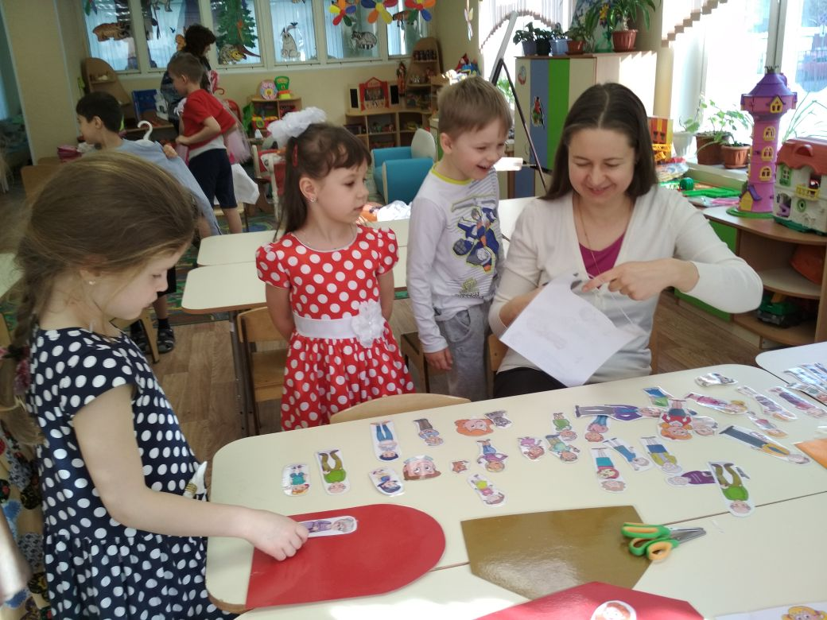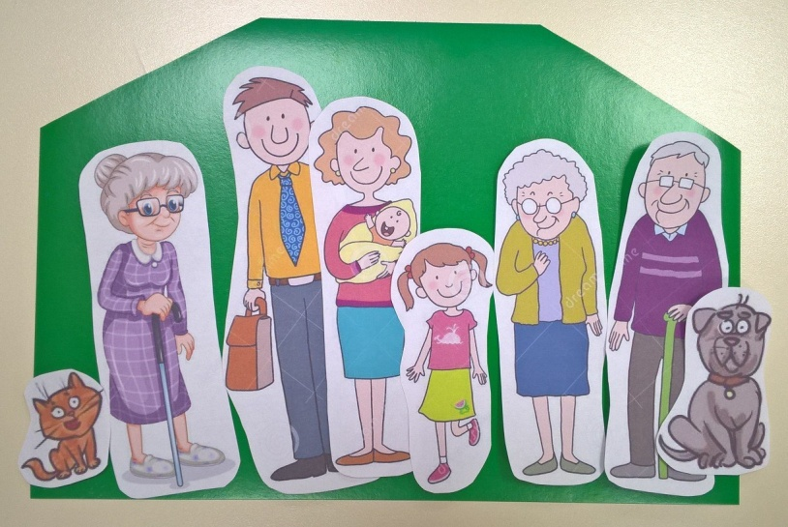
- Пальчиковый театр, изготовленный руками родителей «Моя дружная семья»
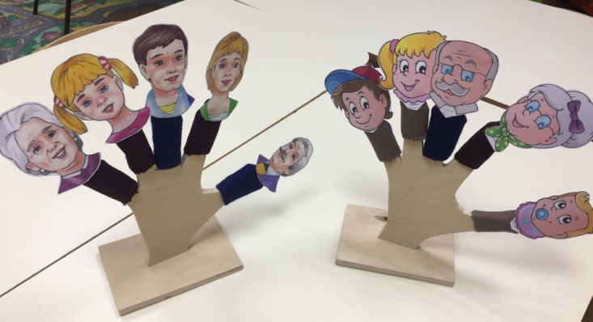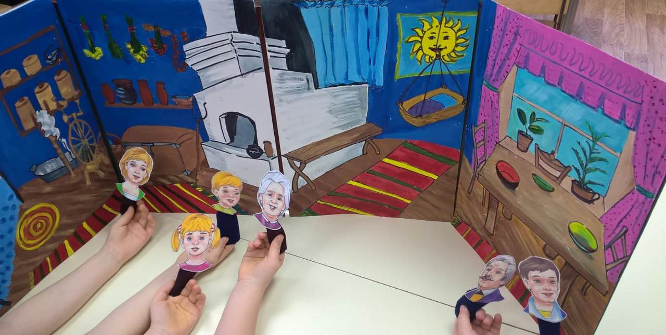
- Составление с семьей генеалогического древа
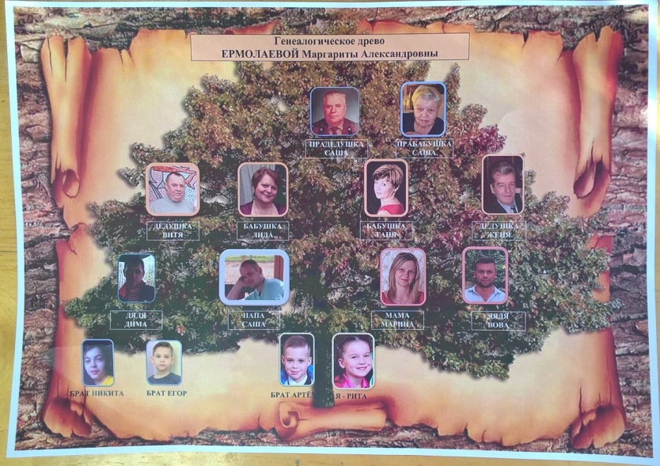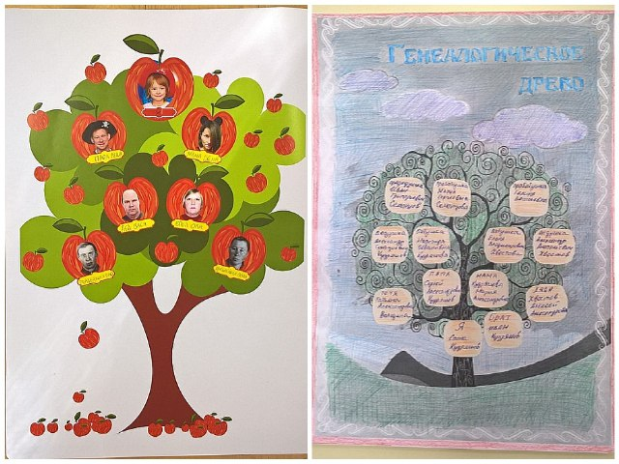

- Театрализованно-игровая деятельность по мотивам русской народной сказки «Гуси-лебеди»
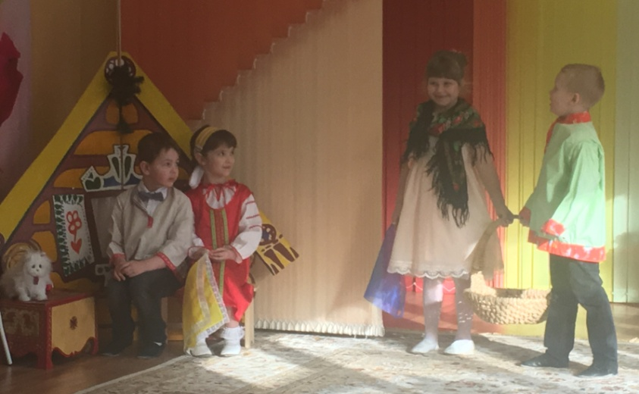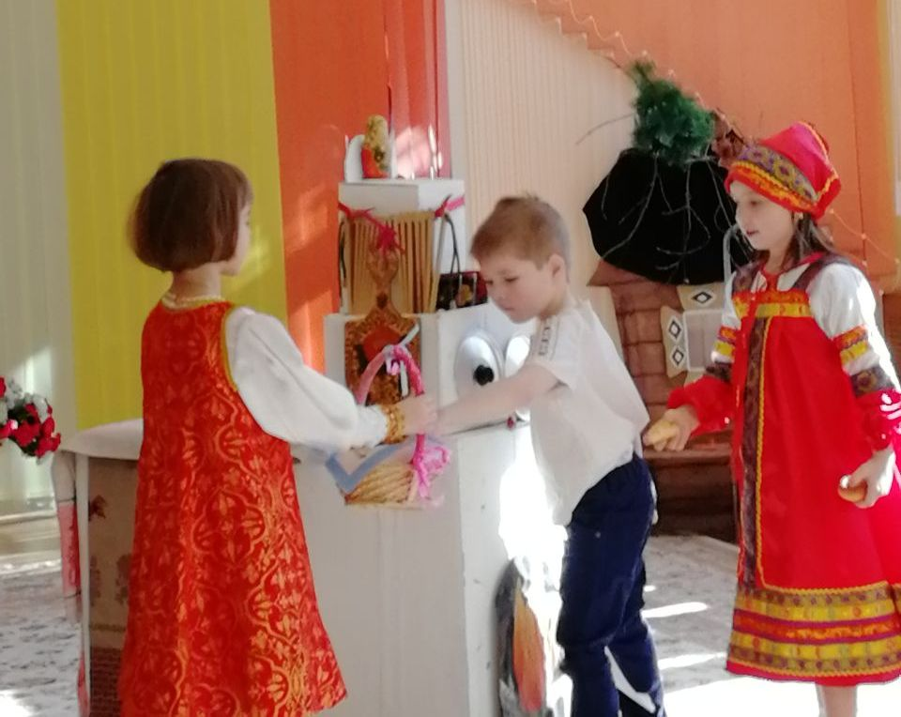
- Изготовление фотоплаката на тему «Мамы и их звездочки»
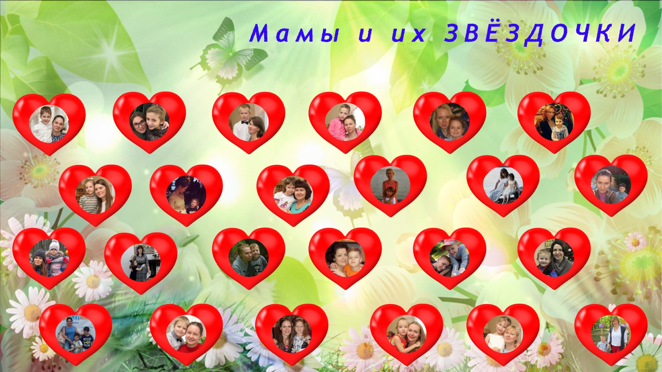
- Сюжетно-ролевые игры: «Дочки-матери», «Мама ведет меня в парикмахерскую», «День рождения – мой любимый праздник», «Магазин»
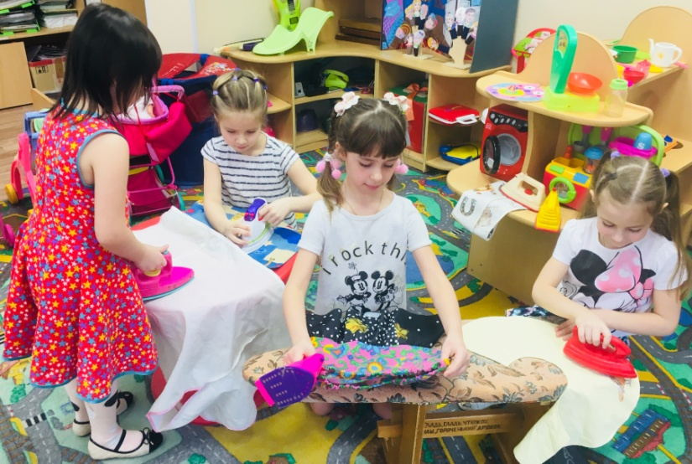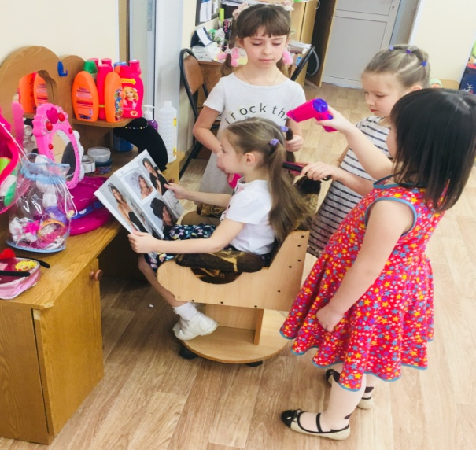
- Составление фотоальбома на тему «Моя семья – моё богатство»
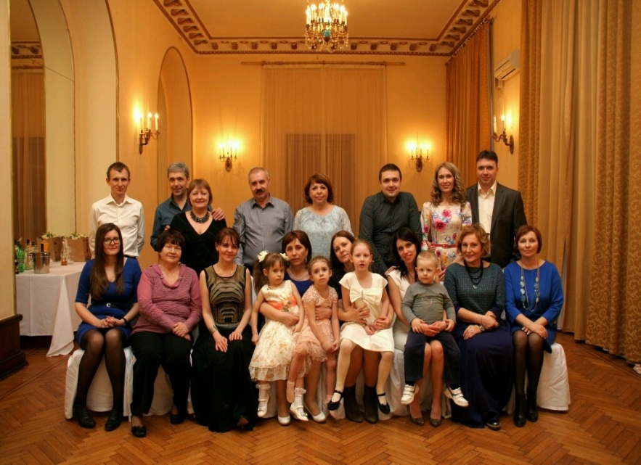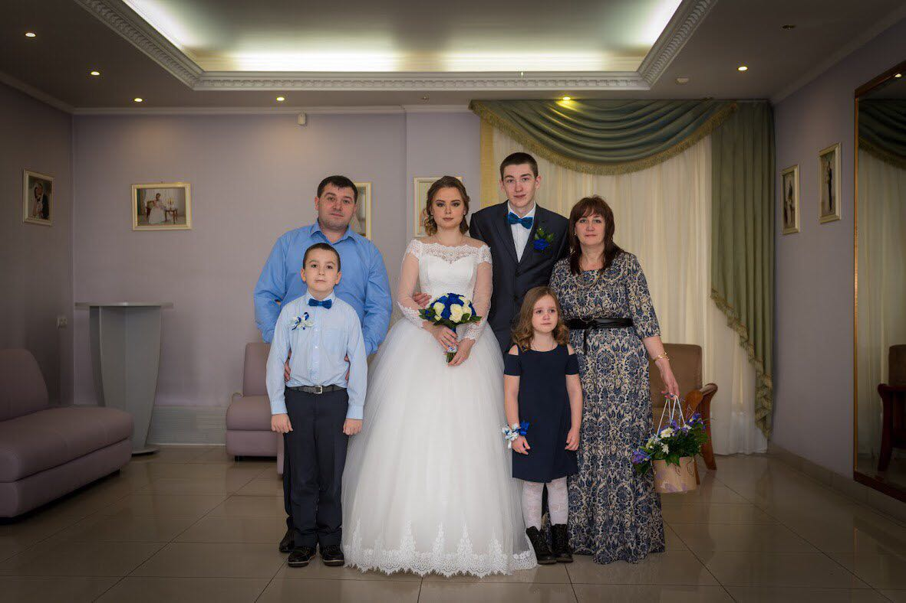
III этап - Заключительный
В конце нашего проекта была создана выставка всех детских работ (рисунки, аппликация, генеалогическое древо, плакат «Мамы и их звездочки», фотоальбом).
В рамках проекта было проведено много бесед о семье, мы читали, заучивали стихи, отгадывали загадки, играли, рисовали. Всё творчество детей было посвящено родителям.
Формирование понятия «семья» проходило по всем видам детской деятельности. Дети с удовольствием принимали участие в реализации проекта, уровень знаний детей о семье значительно повысился, дети узнали больше о своей семье, о членах семьи, традициях, что подтверждают результаты бесед с детьми на заключительном этапе нашего проекта.

